MÔN CÔNG NGHỆ
CHỦ ĐỀ: THỦ CÔNG KĨ THUẬT
BÀI 8: LÀM BIỂN BÁO GIAO THÔNG (TIẾT 1)

I. YÊU CẦU CẦN ĐẠT:
1. Năng lực đặc thù:
- HS nêu được đặc điểm của từng nhóm biển báo giao thông và ý nghĩa của một số biển báo thuộc các nhóm biển báo cấm, nhóm biển báo nguy hiểm, nhóm biển báo chỉ dẫn.
- Nêu được tác dụng và mô tả được một số biển báo giao thông.
- Xác định đúng các loại biển báo giao thông.
- Có ý thức tuân thủ các quy định khi tham gia giao thông.
2. Năng lực
2.1. Năng lực công nghệ
- Nhận thức công nghệ:
+ Mô tả được hình dạng của một số biển báo giao thông.
- Sử dụng công nghệ: Xác định định và mô tả được các loại biển báo. Nhận biết và phòng tránh được những tình huống mất an toàn khi tham gia giao thông.
- Đánh giá công nghệ: Biết xếp các biển báo vào nhóm biển báo thích hợp.
2.2. Năng lực chung
- Tự chủ và tư học: Thực hiện nghiêm túc các quy định Luật giao thông khi tham gia giao thông an toàn, hiệu quả.
- Giao tiếp và hợp tác: Phát triển năng lực làm việc nhóm (giao tiếp và hợp tác). Nhận biết mô tả được các bộ phận chính của một số biển báo giao thông.
- Giải quyết vấn đề và sáng tạo: Nhận ra những tình huống mất an toàn khi tham gia giao thông và đề xuất được các giải pháp tham gia giao thông an toàn.
3. Phẩm chất
- Chăm chỉ: Ham học hỏi, tìm tòi để mở rộng hiểu biết và vận dụng kiến thức đã học về biển báo giao thông vào cuộc sống hằng ngày.
- Trách nhiệm: Có ý thức bảo vệ các biển báo giao thông và tham gia giao thông đúng luật, an toàn.
II. ĐỒ DÙNG DẠY - HỌC
- GV: Tranh Hình 1 trang 47-SGK
+ Một số biển báo giao thông (SGK), bài giảng điện tử, máy chiếu…
+ Bộ thẻ ghi tên các biển báo giao thông
- HS: SGK, VBT, vở ghi, Sưu tầm tranh ảnh về các loại biển báo giao thông.
III. HOẠT ĐỘNG DẠY – HỌC CHỦ YẾU:
Hoạt động của giáo viên | Hoạt động của học sinh
1. Khởi động: (3-5 phút) xem video hoạt hình Đèn giao thông
* Mục tiêu: Giúp Hs có tâm thế thoải mái trước khi tham gia vào một chủ đề, một bài học mới. thông qua hoạt động này, học sinh có thể thể hiện vốn hiểu biết của mình về nội dung và ý nghĩa của một số biển báo giao thông, gây hứng thú, phát huy những hiểu biết sẵn có của học sinh.
* Cách thức tiến hành:
- GV cho HS xem video “Đèn giao thông” yêu cầu HS thực hiện nhiệm vụ:  + Trong video em thấy những loại đèn nào? Em đã gặp đèn này ngoài đời chưa  +Qua đoạn phim em thấy các biển báo giao thông có tác dụng như thế nào với người tham gia giao thông?  - GV nhận xét kết luận  - GV dẫn vào bài mới: Như các con đã thấy, các biển báo giao thông có vai trò rất quan cho những người tham gia giao thông, để nắm rõ hơn về ý nghĩa của một số biển báo giao thông; tác dụng của một số biển báo giao thông giúp chúng ta tham gia giao thông đúng và an toàn các em cùng tìm hiểu qua bài học hôm nay, bài: Làm biển báo giao thông (tiết 1). | - HS nghe hát  - Đèn màu xanh, đỏ, vàng  - Biển báo giao thông rất quan trọng, nó giúp người tham gia giao thông nhận biết được sự chỉ dẫn hoặc nguy hiểm.  - HS lắng nghe, nhắc lại tên bài
2. HĐ Hình thành kiến thức mới(30-32p)
* Hoạt động 1: Tìm hiểu về biển báo giao thông (18 - 20 phút)
* Mục tiêu: HS nêu được đặc điểm của từng nhóm biển báo giao thông và ý nghĩa của một số biển báo thuộc các nhóm biển báo cấm, nhóm biển báo nguy hiểm, nhóm biển báo chỉ dẫn.
* Cách tiến hành:
- GV yêu cầu HS thảo luận nhóm 4:  - GV cho Hs xem video “Bé tìm hiểu biển báo giao thông” kết hợp hình ảnh SGK/47 trả lời các câu hỏi sau:  ? Em hãy quan sát hình ảnh và cho biết biển báo giao thông gồm mấy loại?  ? Các biển báo giao thông trong Hình 1 có  hình dạng, màu sắc và ý nghĩa như thế  nào?  - GV chia nhóm 4, HS quan sát biển báo giao thông và thảo luận trả lời các câu hỏi (5-7 phút):  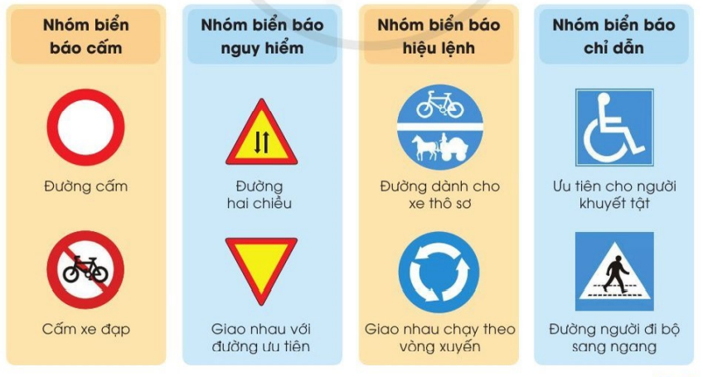  - GV tổ chức HS chia sẻ trước lớp  - Gọi đại diện nhóm trình bày.  - GV, HS nhận xét thống nhất kết quả đúng.  + Có mấy nhóm biển báo giao thông?  + Nêu đặc điểm và ý nghĩa của từng biển báo giao thông?  - GV tổng kết giới thiệu từng loại biển báo.  + Biển báo cấm là biểu thị cho các điều  cấm mà người tham gia giao thông không được vi phạm.  + Dấu hiệu chủ yếu nhận biết của biển báo cấm: loại biển báo hình tròn, viền đỏ, nền màu trắng, trên nền có hình vẽ/chữ số, chữ viết màu đen thể hiện điều cấm (ngoại trừ một số trường hợp đặc biệt). Biển báo cấm có mã P (cấm) và DP (hết cấm).  + Biển báo nguy hiểm được sử dụng để cung cấp thông tin, cảnh báo nguy hiểm phía trước cho người tham gia giao thông. Khi gặp biển báo nguy hiểm, người tham gia giao thông phải giảm tốc độ đến mức cần thiết, chú ý quan sát và chuẩn bị sẵn sàng xử lý những tình huống có thể xẩy ra để phòng ngừa tai nạn.  + Dấu hiệu chủ yếu nhận biết biển bảo nguy hiểm: Hình tam giác, viền đỏ, nền vàng và hình vẽ màu đen phía trong để mô tả dấu hiệu của nguy hiểm.  + Biển chỉ dẫn dùng để chỉ dẫn hướng đi/các điều cần thiết nhằm giúp người tham gia giao thông trong việc điều khiển phương tiện và hướng dẫn giao thông trên đường được thuận lợi, đảm bảo an toàn.  + Biển chỉ dẫn có hình vuông/hình chữ nhật/hình mũi tên, nền màu xanh lam, hình vẽ và chữ viết màu trắng. Nếu nền màu trắng thì hình vẽ và chữ viết màu đen trừ một số trường hợp ngoại lệ.  - Ngoài các loại biển báo giao thông học hôm nay các em còn biết loại biển báo nào khác?  - GV giới thiệu cho HS quan sát biển hiệu lệnh. | - HS quan sát Hình 1 trả lời các câu hỏi cá nhân, chia sẻ trong nhóm 4, thống nhất kết quả ghi vào bảng nhóm.  - Dán bảng nhóm  - Đại diện nhóm trình bày  - HS khác nhận xét.  - Có 4 nhóm biển báo giao thông.  - Người tham gia giao thông cần biết để đảm bảo an toàn giao thông.  - HS nêu đặc điểm, ý nghĩa của từng biển báo.  - HS nghe, quan sát nhận biết.  + Biển báo cấm: Cấm đi ngược chiều,cấm xe đap, cấm người đi bộ  + Biển báo nguy hiểm: Giao nhau với đường sắt có rào chắn, giao nhau với đường ưu tiên, đi chậm  + Biển chỉ dẫn: Nơi đỗ xe cho người khuyết tật, bến xe buýt, vị trí người đi bộ sang ngang
Hoạt động 2: Trò chơi “Ai nhanh ai đúng” (7- 8 phút)
* Mục tiêu: HS sắp xếp được đúng các biển báo giao thông đã học trong hình anh vào nhóm thích hợp.
* Cách tiến hành:
- GV giữ nguyên nhóm 4 ở hoạt động 1, thực hành phiếu bài tập sau  - Nêu tên trò chơi; phổ biến luật chơi: Yêu cầu HS quan sát hình ảnh trên màn chiếu và gắn đúng biển báo giao thông vào đúng vị trí thích hợp trong phiếu học tập. Nhóm nào gắn xong trước, đúng là nhóm thắng cuộc.  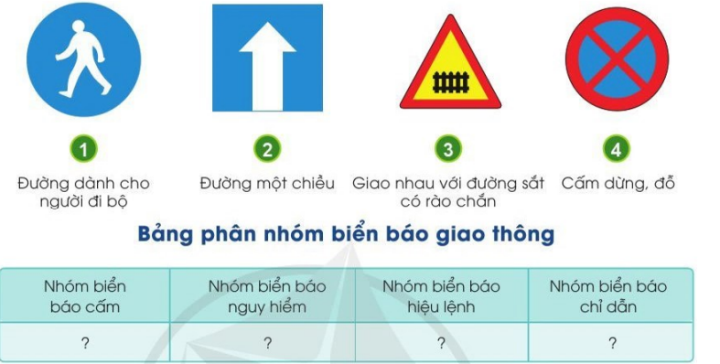  - Chốt: Mời HS nêu lại các biển báo giao thông trong từng nhóm thích hợp và tác dụng tương ứng cửa từng nhóm biển báo đó. | - HS lớp chia 3 nhóm  - Đại diện các nhóm tham gia chơi (mỗi đội 9 bạn) lên gắn tên các biển báo giao thông vào đúng vị trí thích hợp.  - HS trình bày  Kết quả:  Biển báo cấm Biển báo nguy hiểm Biển chỉ dẫn Biển báo hiệu lệnh  4: Cấm dừng đỗ 3: Giao nhau với đường sắt có rào chắn 2: Đường một chiều 1: Đường dành cho người đi bộ
3. Hoạt động vận dụng, trải nghiệm: Nhập vai, xử lí tình huống(5-7 phút)
* Mục tiêu: HS biết xử lí một số tình huống khi tham gia giao thông.
* Cách tiến hành:
-Tình huống: Như mọi ngày, Chi được bố đèo đi học. Hôm nay vì ngủ quên nên Chi đi học muộn. Bố và Chi nhanh chóng đến trường cho kịp giờ. Gần đến nơi mà còn 2s nữa đèn sẽ nhảy sang màu đỏ, thế là bố Chi cố vượt nhưng không may bị chú công an giữ lại. Em hãy hóa thân thành các nhân vật: Chú công an, Chi, Bố để xử lý tình huống  Cho HS trao đổi cách xử lí tình huống:  - GV yêu cầu HS trao đổi xử lí tình huống:  - GV, HS nhận xét chốt phương án xử lí đúng.  ? Hôm nay em biết thêm những kiến thức gì?  ? Nhắc lại nội dung bài học hôm nay?  ? Em có cảm nhận gì về tiết học hôm nay?  - GV nhận xét, đánh giá tiết học, tuyên dương  - Dặn dò: HS về nhà xem lại bài và xem trước tiết 2 của bài. | - HS sắm vai xử lí 2 tình huống.  + Trao đổi cách xử lí tình huống  - HS xử lí tình huống theo nhóm 3  - 1-2 HS chia sẻ  - 1 số HS nêu  - HS chia sẻ cảm nhận  - HS lắng nghe để thực hiện
IV. ĐIỀU CHỈNH SAU BÀI DẠY
...............................................................................................................................................................................................................................................................................................................................................................................................................

